**PROYECTO DE ACTO LEGISLATIVO NO. ____ DE 2025 CÁMARA**

**“*Por medio del cual se modifican los artículos 207, 172 y 177 de la Constitución Política de Colombia”***

**Bogotá D.C, julio de 2025.**

Honorable Representante

**JULIÁN DAVID LÓPEZ TENORIO**

PRESIDENTE

CÁMARA DE REPRESENTANTES

**Asunto.** Radicación del Proyecto de Acto Legislativo No. ____ de 2025 Cámara “Por medio del cual se modifican los artículos 207, 172 y 177 de la Constitución Política de Colombia”.

Honorable Presidente,

De manera respetuosa, y en consideración de los artículos 222 y 223 de la Ley 5 de 1992, presentamos a consideración de la Cámara de Representantes el Proyecto de Acto Legislativo No. _______ de 2025 Cámara “*Por medio del cual se modifican los artículos 207, 172 y 177 de la Constitución Política de Colombia*”, iniciativa legislativa que cumple con los requisitos contemplados en el artículo 145 de la presente Ley.

Cordialmente,

|  |  |
| --- | --- |
|  |  |
|  |  |
|  |  |
|  |  |
|  |  |
|  |  |
|  |  |
|  |  |
|  |  |
|  |  |
|  |  |
|  |  |
|  |  |
|  |  |
|  |  |

**PROYECTO DE ACTO LEGISLATIVO NO. _____ DE 2025 CÁMARA**

***POR MEDIO DEL CUAL SE MODIFICAN LOS ARTÍCULOS 207, 172 Y 177 DE LA CONSTITUCIÓN POLÍTICA DE COLOMBIA***

**EL CONGRESO DE COLOMBIA**

**DECRETA:**

**ARTÍCULO 1º.** Modifíquese el artículo 207 de la Constitución Política de Colombia, el cual quedará así:

**ARTÍCULO 207.** Para ser ministro o director de departamento administrativo se requiere **ser ciudadano en ejercicio, tener más de treinta (30) años al momento de su designación, acreditar idoneidad técnica para el ejercicio del cargo, expresada en tener título universitario y título de posgrado en áreas afines al sector administrativo o en disciplinas relacionadas con la función pública a dirigir y experiencia profesional relacionada de mínimo diez (10) años, adquirida en el sector público o privado, o experiencia docente y/o de investigación académica por este mismo término en disciplinas relacionadas al cargo a ocupar.**

**En el proceso de designación del ministro o director de departamento administrativo se deberá acreditar que el postulado no ha sido excluido del ejercicio de una profesión o sancionado por faltas a la ética profesional o a los deberes de un cargo público.**

**No podrán ser designados como ministros o directores de departamento administrativo quienes hayan sido condenados en cualquier época por sentencia judicial, a pena privativa de la libertad, excepto por delitos políticos o culposos. De igual forma, tampoco podrán ser designados quienes sean sancionados fiscal o disciplinariamente por parte de las autoridades por el tiempo que dure la sanción.**

**Tampoco podrá ser designado como ministro o director de departamento administrativo quien un año antes de la posesión haya ejercido como Fiscal General de la Nación, Contralor General de la República, Procurador General de la Nación, Defensor del Pueblo, Registrador Nacional del Estado Civil, Auditor General de la República, magistrado de la Corte Constitucional o magistrado del Consejo Nacional Electoral o miembro del Congreso de la República en los eventos de renuncia contemplados en el artículo 181.**

**PARÁGRAFO TRANSITORIO. El Gobierno Nacional en un término máximo de seis (6) meses a la entrada en vigencia del presente Acto Legislativo, deberá actualizar los decretos del sector público, reglamentando los requisitos adicionales para los ministros y directores de departamento administrativo.**

**La presente reglamentación deberá incorporar medidas para la valoración efectiva de la solvencia ética del postulado. La valoración de la solvencia ética del postulado deberá incorporar los siguientes aspectos: (i) las exigencias de presentar declaración de bienes y rentas actualizada; (ii) el cumplimiento y adherencia a las normas de transparencia y rendición de cuentas; y, (iii) la no participación o actuación en hechos y conductas constitutivas de violencias basadas en género.**

**ARTÍCULO 2º.** Modifíquese el artículo 172 de la Constitución Política de Colombia, el cual quedará así:

**ARTÍCULO 172.** Para ser elegido senador se requiere ser colombiano de nacimiento, ciudadano en ejercicio y tener mas de treinta años de edad en la fecha de la elección.

**Será requisito para la posesión del senador, la participación obligatoria en un proceso de inducción y capacitación que aborde de manera integral los principios y valores de la función congresual, las funciones propias del cargo y la actuación ética en el ejercicio de sus responsabilidades.**

**PARÁGRAFO TRANSITORIO. El Congreso de la República contará con un término de doce (12) meses contados a partir de la fecha de promulgación del presente Acto Legislativo, para reglamentar los requisitos y contenidos del proceso de inducción y capacitación obligatoria. Vencido este término, en caso de no ser reglamentado por el Congreso, lo hará el Presidente de la República en un término máximo de seis (6) meses.**

**La presente reglamentación deberá incorporar aspectos sobre la solvencia ética de los senadores, incluyendo la declaración de bienes y rentas, el cumplimiento de normas de transparencia y rendición de cuentas, y la capacitación en prevención de violencias basadas en género.**

**ARTÍCULO 3º.** Modifíquese el artículo 177 de la Constitución Política de Colombia, el cual quedará así:

**ARTÍCULO 177.** Para ser elegido representante se requiere ser ciudadano en ejercicio y tener mas de veinticinco años de edad en la fecha de la elección.

**Será requisito para la posesión del representante, la participación obligatoria en un proceso de inducción y capacitación que aborde de manera integral los principios y valores de la función congresual, las funciones propias del cargo y la actuación ética en el ejercicio de sus responsabilidades.**

**PARÁGRAFO TRANSITORIO. El Congreso de la República contará con un término de doce (12) meses contados a partir de la fecha de promulgación del presente Acto Legislativo, para reglamentar los requisitos y contenidos del proceso de inducción y capacitación obligatoria. Vencido este término, en caso de no ser reglamentado por el Congreso, lo hará el Presidente de la República en un término máximo de seis (6) meses.**

**La presente reglamentación deberá incorporar aspectos sobre la solvencia ética de los representantes, incluyendo la declaración de bienes y rentas, el cumplimiento de normas de transparencia y rendición de cuentas, y la capacitación en prevención de violencias basadas en género.**

**ARTÍCULO 4º. VIGENCIA.** El presente Acto Legislativo entra en vigencia a partir de su promulgación y deroga todas las disposiciones que le sean contrarias.

Cordialmente,

|  |  |
| --- | --- |
|  |  |
|  |  |
|  |  |
|  |  |
|  |  |
|  |  |
|  |  |
|  |  |
|  |  |
|  |  |
|  |  |
|  |  |
|  |  |
|  |  |
|  |  |

**EXPOSICIÓN DE MOTIVOS**

1. **OBJETIVO DEL PROYECTO DE LEY.**

La presente iniciativa tiene como finalidad tecnificar los altos cargos de las ramas ejecutiva y legislativa del país, generando requisitos de experiencia y formación profesional para los cargos de ministros y directores de departamento administrativo, así como requisitos de posesión para los congresistas consistentes en procesos de capacitación.

Lo anterior busca tecnificar la labor de la administración pública y la rama legislativa, con la finalidad de fortalecer la gestión de los asuntos públicos del país.

1. **ANTECEDENTES LEGISLATIVOS DE LOS PROYECTOS DE ACTO LEGISLATIVO**

Según la exposición de motivos de ambos proyectos de Acto Legislativo, se estableció los siguientes antecedentes legislativos de la iniciativa, que se centraron en la tecnificación de los cargos de ministro y director de departamento administrativo, de la siguiente forma:

* **Proyecto de Acto Legislativo No. 426 de 2024 Cámara** (Gaceta 507/24): en este proyecto se ponen requisitos para ser ministro, director de departamento administrativo, Representante a la Cámara y Senador de la República. En el caso de los ministros y directores de departamento administrativo, se establecen como criterios tener idoneidad técnica, título universitario y posgradual relacionado con el trabajo del Ministerio o Departamento Administrativo, solvencia técnica, competencias blandas y acreditar experiencia laboral mínima de 6 años relacionada con el cargo.
* **Proyecto de Acto Legislativo No. 410 de 2024 Cámara** (Gaceta 310/24): establece que los ministros y directores de departamento administrativo tienen que tener título universitario y experiencia profesional no menor a 5 años o como docente universitario por el mismo tiempo.
* **Proyecto de Acto Legislativo No. 014 de 2020 Senado** (Gaceta 580/20)**:** en este proyecto se ponen como requisitos para ser ministro o director de departamento administrativo acreditar idoneidad técnica; título universitario para demostrar aptitud, capacidad y competencia para el ejercicio del cargo, y solvencia ética en el desempeño laboral, además de 8 años de experiencia profesional.
* **Proyecto de Acto Legislativo No. 069 de 2019 Cámara** (Gaceta 687/19)**:** con las proposiciones que se presentaron, se estableció que los requisitos para ser ministro serían idoneidad técnica; título universitario para acreditar aptitud, capacidad y competencia para el ejercicio del cargo y experiencia laboral de 4 años relacionada con el cargo y experiencia docente en el ejercicio de la cátedra universitario, Además, no podría ser ministro quien fue Fiscal General de la Nación, Contralor General de la República, Procurador General de la Nación o Congresista durante los dos (2) años anteriores al día de su nombramiento.
* **Proyecto de Acto Legislativo No. 358 de 2019 Cámara** (Gaceta 201/19)**:** con las proposiciones presentadas, se estableció que los requisitos para ser ministro o director de departamento administrativo es acreditar idoneidad técnica; título universitario para acreditar aptitud, capacidad y competencia para el ejercicio del cargo, y solvencia ética en su desempeño laboral y profesional. Y también deberán acreditar experiencia laboral mínima de ocho años, relacionada con el cargo.
* **Proyecto de Acto Legislativo No. 101 de 2018 Cámara** (Gaceta 674/18)**:** se planteó que los requisitos para ser ministro o director de departamento administrativo se deberá acreditar aptitud, capacidad y competencia para el ejercicio del cargo, y solvencia ética en su desempeño laboral y profesional. Así mismo, se deberá acreditar experiencia laboral mínima de ocho años.

Adicionalmente, es relevante señalar que la presente iniciativa legislativa fue presentada previamente en el periodo 2023-II, bajo el número de **Proyecto de Acto Legislativo No. 004 de 2024 Cámara, acumulado con el Proyecto de Acto Legislativo No. 233 de 2024 Cámara, así como el Proyecto de Acto Legislativo No. 591 de 2025 Cámara**.

1. **LISTADO DE CARGOS A LOS CUALES SE APLICA LA PRESENTE INICIATIVA.**

Para efectos del presente proyecto de Acto Legislativo, se enlistan los cargos a los cuales le sería aplicable las modificaciones en torno a los requisitos para acceder al cargo:

|  |  |
| --- | --- |
| **Cargo** | **Categoría** |
| Representantes a la Cámara | Congresistas de la República |
| Senadores de la República |
| Ministro del Interior | Ministros |
| Ministro de Relaciones Exteriores |
| Ministro de Hacienda y Crédito Público |
| Ministro de Justicia y del Derecho |
| Ministro de Defensa Nacional |
| Ministro de Agricultura y Desarrollo Rural |
| Ministro de Salud y Protección Social |
| Ministro de Trabajo |
| Ministro de Minas y Energía |
| Ministro de Comercio, Industria y Turismo |
| Ministro de Educación Nacional |
| Ministro de Ambiente y Desarrollo Sostenible |
| Ministro de VIvienda, Ciudad y Territorio |
| Ministro de Tecnologías de la Información y las Comunicaciones |
| Ministro de Transporte |
| Ministro de Cultura |
| Ministro de Ciencia, Tecnología e Innovación |
| Ministro del Deporte |
| Ministro de Igualdad y Equidad |
| Director del Departamento Administrativo de Presidencia de la República | Directores de Departamento Administrativo |
| Director del Departamento Nacional de Planeación |
| Director del Departamento Administrativo de la Función Pública |
| Director del Departamento Administrativo para la Prosperidad Social |
| Director de la Dirección Nacional de Inteligencia |
| Director del Departamento Administrativo Nacional de Estadística |

1. **CONSTITUCIONALIDAD DE LAS MEDIDAS INCORPORADAS.**

La Constitución Política de 1991 habilita que sea reformada por el Congreso de la República, por una Asamblea Constituyente o por el pueblo mediante referendo. Centrándonos en los actos legislativos por medio de los cuales el Congreso reforma la Constitución, la Constitución dispone en su artículo 379 que su control constitucional debe versar únicamente en vicios de forma o de procedimiento.

Al respecto, la Corte Constitucional reiteradamente ha decantado que el Congreso debe ceñirse a lo establecido en la Constitución para poderla reformar, por lo que el ámbito de control de la corte abarca la competencia que tiene el Congreso para reformar la Constitución, toda vez que la competencia dada por la Constitución no le permite sustituirla, derogarla, suprimirla o reemplazarla[1].

Según la Corte Constitucional, una forma en que la sustituye el contenido de la carta fundante es cuando se modifica uno de los principios axiales que determinan la identidad de la misma y que, en caso de reformarlos, cambiaría el sentido mismo de la Constitución. Por ende, la corte realiza un juicio de sustitución, para determinar si el Congreso ha excedido su competencia y ha alterado uno de los elementos identitarios y definitorios de la Constitución.

Teniendo en cuenta la jurisprudencia de la Corte Constitucional, se afirma que el cambio en los requisitos para ser ministro y director de departamento administrativo no es un elemento axial de la Constitución, pues de los diferentes debates y propuestas en las cuales se estructuró la Constitución de 1991, no se prevé que sea un elemento identificador del sentido mismo de la Constitución, que se vería alterado al realizarse esta reforma. Además, la misma Corte Constitucional ha avalado la existencia de requisitos para altos dignatarios y servidores de libre nombramiento y remoción.

Así, la sentencia C-220 de 2017 de la Corte Constitucional estableció que no está prohibido y es legítimo que el legislador exija títulos de idoneidad para la acreditación de preparación académica y científica de ciertas profesiones y oficios con alta responsabilidad social[2], siempre que dichas limitaciones sean razonables y proporcionadas[3]. Además, en sentencia C-046 de 2018 se afirmó como ratio decidendi que las formas de selección diferentes del concurso de méritos no implican que estén privados de requisitos y que se pueda nombrar a cualquier persona sin que exista una correlación entre su perfil profesional, experticia y el cargo que deben ejercer[4].

Ahora bien, respecto de la inclusión de inhabilidades para asumir el cargo de ministro y director de departamento administrativo es pertinente también señalar que, al ser un servidor público de libre nombramiento y remoción le son aplicables las mismas inhabilidades e incompatibilidades de todos los servidores públicos, contemplado en la Ley 1952 de 2019. Aun así, debido a que se están incluyendo inhabilidades específicas para el cargo de ministro y director de departamento administrativo, se señala que tampoco son inhabilidades desproporcionadas y que no van en contravía del modelo de Constitución o en contravía de la Convención Americana de Derechos Humanos.

Según la Corte Constitucional, el legislador tiene amplia potestad de configuración normativa en materia de inhabilidades para el acceso a la función pública, siempre que no vayan en contravía de la constitución, el bloque de constitucionalidad y sean razonables y proporcionados[5]. En este escenario, se afirma que las inhabilidades que se contemplan en el presente proyecto de acto legislativo están previstas específicamente para estos cargos y no afectan alguno de los derechos contemplados en la Constitución y la Convención Americana de Derechos Humanos. Además, estas inhabilidades no sustituyen la Constitución ni son desproporcionadas e irrazonables, toda vez que tienen como finalidad fortalecer la función pública, avanzar en la profesionalización de la administración pública y modernizar la rama ejecutiva y los sectores administrativos.

Finalmente, respecto de los requisitos de posesión para los congresistas, es dable señalar que el Constituyente Primario determinó una vía amplia de participación democrática en la Cámara de Representantes, que permitiera la inclusión en el desarrollo de la función legislativa del Estado colombiano de representantes de todas las esferas y contextos sociales que integran el país. De este modo, incorporar un requisito de posesión es una solución que ha cumplido la función en otros escenarios del ejercicio de funciones públicas, como en la Rama Judicial. Allí, las personas que pretenden llegar a ser jueces de la República deben cumplir con el requisito de haber aprobado un curso que, en principio, está diseñado para formar a los futuros jueces en las habilidades técnico-administrativas necesarias para cumplir su función pública. La propuesta actual busca replicar ejemplos como el de la Rama Judicial para evitar afectar el núcleo del derecho a la participación política definido por el constituyente, pero propendiendo por fortalecer la función legislativa en el Estado.

Es por esto que, establecer requisitos adicionales razonables y proporcionados al cargo de ministro, director de departamento administrativo, o congresista es constitucionalmente admisible, en tanto su reforma no cambia el modelo constitucional, uno de los elementos de la sustitución[6].

1. **JUSTIFICACIÓN DE LAS MEDIDAS.**

**Contexto internacional.**

La Constitución de 1991 y las gacetas constitucionales no contemplaron una discusión profunda acerca de los requisitos para ser ministro y director de departamento administrativo y o las inhabilidades especiales para estos cargos, más allá de únicamente contemplar los mismos requisitos para ser representante a la Cámara.

Esta situación no es una constante a nivel regional e internacional, tal como se evidencia a continuación:

|  |  |
| --- | --- |
| **País** | **Requisitos para ser ministro y/o director de departamento administrativo** |
| Perú | Art. 124 y 126 Constitución: ser peruano de nacimiento, ciudadano en ejercicio y haber cumplido 25 años. Además, no pueden ser ministros los gestores de intereses propios o de terceros, ni ejercer actividad lucrativa, ni intervenir en la dirección o gestión de empresas ni asociaciones privadas. |
| Colombia | Art. 207 Constitución: ser requieren las mismas calidades de un representante a la Cámara. |
| Brasil | Art. 87 Constitución: brasileño mayor de 21 años y en el ejercicio de sus derechos políticos. |
| México | Art. 91 Constitución: para ser secretario de Estado se requiere ser ciudadano mexicano por nacimiento, estar en ejercicio de derechos y tener 30 años cumplidos. |
| Argentina | No establece ningún requisito, son libremente removidos y escogidos por el presidente.  Art. 105 Constitución: no pueden ser senadores ni diputados quienes sean ministros. |
| Chile * | Art. 34 Constitución: se requiere ser chileno, tener 21 y reunir los requisitos generales para el ingreso a la Administración Pública.  Ley 18.834: para acceder a la administración pública se requiere ser ciudadano, cumplir la ley de reclutamiento y movilización si es necesario, tener salud compatible con el cargo, haber aprobado la educación básica y poseer el nivel educacional o título profesional o técnico que por la naturaleza del empleo exija la ley, no haber cesado en cargo público por calificación deficiente o medida disciplinaria y no estar inhabilitado.  Art. 37 bis: los Ministros están sujetos a la prohibición de celebrar o caucionar contratos con el Estado, actuar como abogados o mandatarios en cualquier clase de juicio o como procurador o agente en gestiones particulares de carácter administrativo, ser director de bancos o de alguna sociedad anónima y ejercer cargos de similar importancia en estas actividades. |
| Paraguay | Art. 242 Constitución: se exigen los mismos requisitos que para el cargo de Diputado (ser paraguayo y tener 25 años). Además, tienen las mismas incompatibilidades que las establecidas para el Presidente de la República, salvo el ejercicio de la docencia. |
| Uruguay | Art. 176 y 178 Constitución: los mismos requisitos para ser senador (ciudadanía natural en ejercicio o legal, con 30 años). Además, tendrán las mismas inhabilidades e incompatibilidades de los senadores y representantes. |
| Panamá | Art. 196 y 197 Constitución: ser panameño, con 25 años y no haber sido condenado por delito doloso son pena privativa de la libertad de 5 o más años. Además, no podrán ser nombrados ministros los parientes del Presidente de la República dentro del cuarto grado de consanguinidad o segundo de afinidad, ni ser miembros de un mismo Gabinete personas unidas entre sí por los expresados grados de parentesco. |
| Bolivia | Art. 176 y 177 Constitución: debe cumplir las condiciones generales para el acceso al servicio público y cumplir 25 años. Además, no podrá ser parte de la Asamblea Legislativa, director, accionista ni socio de entidades financieras o empresas que tengan relación contractual o que enfrenten intereses opuestos con el Estado, ser cónyuge ni pariente dentro del segundo grado de consanguineidad del presidente o vicepresidente, ni aquellos que tengan contratos pendientes de su cumplimiento o deudas ejecutoriadas con el Estado. |
| Costa Rica | Art. 142 Constitución: ser ciudadano en ejercicio, costarricense por nacimiento o naturalización, ser del estado seglar (no pertenecer al clero) y tener 25 años. |
| El Salvador | Art. 160 Constitución: ser salvadoreño por nacimiento, mayor de 25 años, del estado seglar, de moralidad e instrucción notorias, estar en ejercicio de los derechos de ciudadano desde 6 años antes del nombramiento. |
| Ecuador | Art. 151 y 152 Constitución: tener nacionalidad ecuatoriana, estar en goce de derechos políticos y no encontrarse en ningún caso de inhabilidad o incompatibilidad. Además, no pueden ser ministros los parientes hasta el cuarto grado de consanguineidad y segundo de afinidad del presidente o vicepresidente; las personas naturales, propietarias, miembros del directorio, representantes o apoderadas de personas jurídicas privadas, nacionales o extranjeras, que mantengan contrato con el Estado para la ejecución de obras públicas, prestación de servicios públicos o explotación de recursos naturales, mediante concesión, asociación o cualquier otra modalidad contractual; y, los miembros de las fuerzas armadas y la policía en servicio activo. |
| Nicaragua | Art. 186 y 193 Constitución: ser ciudadano en ejercicio, natural de Nicaragua, mayor de 18 años y no haber sido condenado a pena grave. Además, no podrán ser ministros los contratistas del Estado, los que de resultas de esos contratos tengan reclamaciones de interés propio contra la Hacienda pública, los que han recaudado o administrado fondos públicos con cuentas sin finiquitar, los deudores de hacienda y los parientes del presidente dentro del segundo grado de consanguineidad o afinidad. |
| Guatemala | Art. 196 y 197 Constitución: ser guatemalteco, hallarse en goce de derechos de ciudadanos y ser mayor de 30 años. Además, no podrán ser ministros los parientes del presidente, del vicepresidente y de otro ministro en el cuarto grado de consanguineidad y segundo de afinidad; quienes han sido condenados en juicio de cuentas que no han solventado sus responsabilidades; los contratistas de obras o empresas que se costeen con fondos del Estado; quienes representen o defiendan intereses de personas individuales o jurídicas que exploten servicios públicos; y, los ministros de cualquier religión o culto. |
| Honduras | Art. 249 y 250 Constitución: para ser secretario de Estado se requieren los mismos requisitos para ser presidente (ser hondureño de nacimiento, mayor de 30 años, estar en el goce de derechos del ciudadano y ser del estado seglar). Además, no pueden ser secretarios del Estado los parientes del presidente dentro del cuatro grado de consanguineidad y segundo de afinidad; los que han administrado valores públicos; los deudores morosos de la hacienda pública; y, los concesionarios del Estado, sus apoderados o representantes para la explotación de riquezas naturales o contratistas de servicios y obras públicas que se costeen con fondos del Estado. |
| República Dominicana | Art. 135 Constitución: ser dominicano en pleno ejercicio de derechos y tener 25 años. |
| Venezuela | Art. 244 Constitución: nacionalidad venezolana y tener 25 años. |
| Estados Unidos | Sin requisitos específicos. Además, no pueden ser miembros del Congreso. |
| España | Art. 11 Ley de Gobierno: ser español, mayor de edad, disfrutar de los derechos de sufragio activo y pasivo, así como no estar inhabilitado para ejercer empleo o cargo público por sentencia judicial firme |

**Fuente:** Elaboración propia.

* A la fecha, la Convención Constitucional no ha aprobado la nueva Constitución de Chile.

Del recuento anterior, se puede establecer que, dentro de los países de la región, varios de ellos no contemplan requisitos específicos para el cargo de los ministros, más allá de un requisito de edad y de ciudadanía; no obstante, también se puede apreciar que varios de ellos sí incluyen requisitos adicionales a los ya señalados, como el hecho de cumplir las condiciones generales para el acceso a la administración pública o el requisito de moralidad e instrucción notorias. Así mismo, también se puede contemplar que gran parte de estos países sí contempla inhabilidades para ser ministros que no son simplemente genéricas o relacionadas a otro cargo, sino que devienen específicamente para el cargo de ministro, como la inhabilidad para ser nombrado si es pariente del presidente o vicepresidente.

Añadiendo a lo anterior, si bien no existen requisitos adicionales para ser ministro o director de departamento administrativo en Colombia, el Decreto 1083 de 2015 incluyó una reglamentación de los requisitos generales para el ejercicio de los empleos dentro de la función pública. Así, el artículo 2.2.2.4.10 estableció lo siguiente:

***ARTÍCULO 2.2.2.4.10. Requisitos determinados en normas especiales.*** *Para ejercer el empleo de Ministro o Director de Departamento Administrativo se requiere acreditar los requisitos señalados en el artículo 207 de la Constitución Política.*

*Para desempeñar los empleos clasificados en el nivel directivo, que en su identificación carecen de grado de remuneración, quien sea nombrado deberá acreditar como requisito título profesional en una disciplina académica o profesión, título de postgrado en cualquier modalidad y experiencia profesional relacionada.*

*Para desempeñar los empleos de Director de Unidad Administrativa Especial, Superintendente, Director, Gerente o Presidente de entidades descentralizadas, en cualquiera de sus grados salariales, acreditarán como requisito título profesional en una disciplina académica, título de postgrado en cualquier modalidad y experiencia profesional relacionada.*

*Para el ejercicio de los empleos antes señalados podrán aplicarse las equivalencias establecidas en el presente Título.*

Y por otro lado, el Decreto 1817 de 2015 en su artículo 2.2.34.1.2 implementó requisitos para altos cargos como los empleos de Superintendente de Industria y Comercio, Superintendente Financiero y Superintendente de Sociedades, de la siguiente forma:

***ARTÍCULO 2.2.34.1.2.*** *Calidades. Para ocupar los empleos de Superintendente de Industria y Comercio, Superintendente Financiero y Superintendente de Sociedades, se deberán acreditar las siguientes calidades:*

*1.* ***Título profesional y título de postgrado en la modalidad de maestría o doctorado en áreas afines a las funciones del empleo a desempeñar****.*

*2.* ***Diez (10) años de experiencia profesional relacionada con las funciones del cargo a desempeñar, adquirida en el sector público o privado, o experiencia docente en el ejercicio la cátedra universitaria en disciplinas relacionadas con las funciones del empleo.***

De este modo, se puede afirmar que sí se han incluido requisitos para cargos de nivel directivo, sin que por ello se afecte el ordenamiento jurídico ni se sustituya la Constitución, pues es razonable profesionalizar la labor de la administración pública de cara a su modernización y gestión. Por ende, es procedente incluir una modificación a este artículo de la Constitución para imponer un límite razonable a los nombramientos de los ministros, que fortalezca la labor misma de los sectores administrativos y de la función pública del país.

**Necesidad de fortalecer el cargo de ministros y directores de departamento administrativo.**

El proceso de modernización y profesionalización de la administración pública no sólo puede depender de establecer requisitos para ciertos cargos o implementar políticas ligadas a la modernización del Estado y el diseño y rediseño institucional, sino que también parte por establecer en la cabeza de los sectores administrativos requisitos que denotan la idoneidad en su cargo y las aptitudes necesarias para dirigir el sector.

Es importante señalar que, en los manuales de funciones de cada uno de los ministerios, se puede apreciar claramente que, de todos los cargos que se requieren para el correcto funcionamiento del ministerio, el mismo Ministro es uno de los pocos que no requiere ningún tipo de requisito especial de experiencia o formación. Por ejemplo, la Resolución 1033 de 2022 por el cual se fija el Manual de Funciones del Ministerio de Salud y Protección Social contempla que todos los cargos tienen algún tipo de requisito mínimo de formación y, en algunos casos, de experiencia laboral o profesional; mientras que, el Ministro de Salud no tiene requisito adicional a lo contemplado en el artículo 207 de la Constitución.

Y es que, si bien la Corte Constitucional ha señalado que la carrera administrativa es un instrumento importante para lograr una administración pública en la que se garantiza la eficiencia de la prestación del servicio público y la idoneidad y moralidad de los funcionarios[7], el cargo de libre nombramiento y remoción por el cual se designan los ministros no puede dejar de buscar la eficiencia en la prestación del servicio público y la idoneidad y moralidad de estos funcionarios, por lo cual establecer requisitos como los aquí planteados no va en contravía de la discrecionalidad que tiene el Presidente. De hecho,

(...) se puede establecer que para acceder a un cargo de libre nombramiento y remoción se requieran cinco años de experiencia y una maestría, como también se puede exigir una edad específica o diferentes títulos universitarios o inclusive experiencia profesional particular, como la previa dirección de entidades o instituciones. Esos requisitos fijan un aspecto objetivo, a pesar de que admite otros criterios que, sin lugar a dudas están relacionados con determinaciones subjetivas del nominador, que responden a la confianza, y a la coordinación y coincidencia ideológica en la gestión pública con la cual se debe ejercer el cargo, lo que repercute en la continuidad del servicio y su buena prestación.[8]

Es más, la discrecionalidad absoluta en la designación de ministros y directores de departamento administrativo puede conllevar dificultades en la misma gestión pública, máxime por el rol esencial que cumplen estos servidores públicos en el manejo del respectivo sector administrativo, pues no es dable concebir que el director de un sector administrativo no tenga la cualificación necesaria para dirigir el respectivo sector. Es por ello que, la Carta Iberoamericana de la Función Pública indicó que una de las reglamentaciones específicas que se puede implementar para las funciones directivas está en generar exigencias de cualificación profesional[9].

Estas exigencias se predican y se establecen en la presente normatividad únicamente respecto del máximo nivel decisorio en los sectores administrativos del país, toda vez que sus funciones a su cargo requieren una idoneidad y cualificación tal, que se deben fortalecer los requisitos, sin que por ello se modifique su forma de selección por parte del Presidente de la República.

Lo anterior sólo aplica a los casos de los ministros o directores de departamento administrativo. En este sentido, NO se busca afectar la elección, postulación, designación y nombramiento de otros funcionarios a nivel nacional y a nivel territorial de la Rama Ejecutiva del poder público, toda vez que en los demás niveles se realiza la formación adecuada de los servidores públicos que, en el desarrollo de su carrera administrativa, puedan posteriormente ser postulados en el cargo de ministro o director de departamento administrativo.

Adicionalmente, es importante señalar que, a diferencia de los ministros, directores de departamento administrativo y cargos de elección popular, los diferentes cargos de la administración pública tienen un listado de requisitos específicos en su designación y posesión, los cuales están contemplados en los manuales específicos de funciones de las entidades y en el Decreto 1083 de 2015, que describe los requisitos para los diferentes grados del nivel directivo, asesor, profesional, técnico y asistencial (artículo 2.2.2.4.1 y siguientes). Y adicionalmente, el artículo 2.2.2.4.10 de este decreto contempla requisitos para cargos especiales, señalando que el único que no tiene requisitos adicionales de experiencia y formación son los ministros y directores de departamento administrativo, como fue precisado previamente.

Finalmente, es relevante relacionar la información reportada por el Departamento Administrativo de Función Pública. Según respuesta del 21 de noviembre de 2024 a derecho de petición elevado a la entidad, se relacionan los siguientes datos sobre la clasificación de los empleos en Colombia:

Datos en todo el país:

* La planta de empleos del país en todas las entidades públicas del nivel nacional y territorial es de 466.313 empleos, de los cuales se reporta que 255.335 no reportan ningún tipo de requisito especial (54,75%), mientras que 210.978 empleos sí tienen algún tipo de requisito para su ingreso (45,25%).

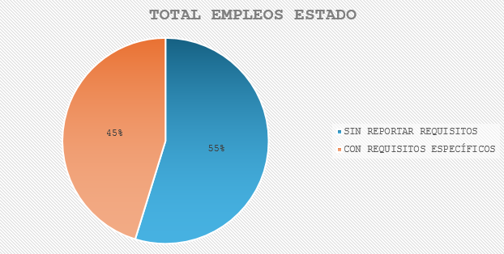

* A nivel directivo se tienen un total de 22.429 empleos, de los cuales únicamente 5.178 (23,08%) no reportan algún tipo de requisito especial, 25 sólo requieren ser ciudadano y tener más de 25 años (0,11%), mientras que el 17.251 empleos sí requieren algún tipo de requisito especial (76,91%).

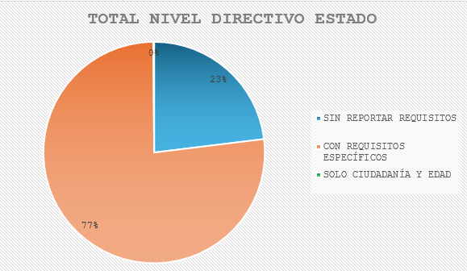

* Realizando una desagregación por detalle de los 17.251 empleos de nivel directivo que establecen requisitos específicos, podemos encontrar con lo siguiente (requisitos mínimos):
  + Educación: (i) sin requisitos de educación, no hay ninguno (0); (ii) con únicamente título de bachillerato, no hay ninguno (0); (iii) con requisito de título de tecnólogo o profesional, un total de 8.804 empleos (51,03%); (iv) con requisito de título profesional únicamente, un total de 6.490 empleos (37,62%); y, (v) con requisito de título profesional y título de posgrado, un total de 1.579 empleos (9,15%).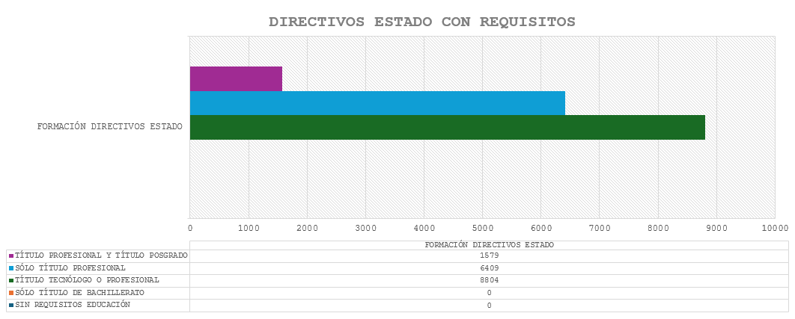
  + Experiencia profesional: (i) sin requisitos de experiencia profesional, un total de 8.803 (51,02%); (ii) con experiencia profesional, pero sin un número de meses concreto, un total de 6.518 (37,78%); (iii) con experiencia profesional de entre 12 hasta 24 meses de experiencia, un total de 315 (1,82%); (iv) experiencia profesional entre 25 hasta 48 meses de experiencia, un total de 550 (3,18%); (v) experiencia profesional entre 49 hasta 72 meses de experiencia, un total de 1.028 (5,95%); (vi) experiencia profesional entre 73 hasta 92 meses de experiencia, un total de 202 (1,17%); y, (vii) experiencia profesional entre 93 hasta 120 meses de experiencia, un total de 4 empleos (0,02%).

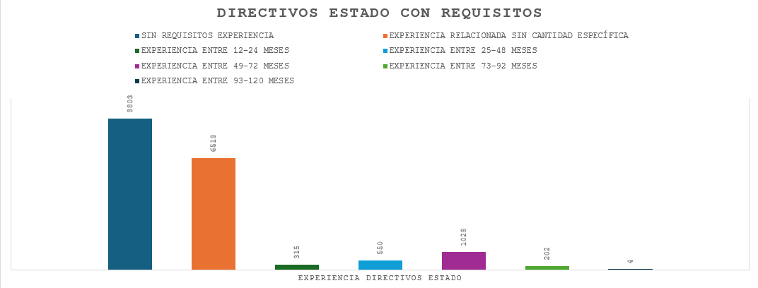

Rama Ejecutiva del Nivel Nacional:

* La planta de empleos en todas las entidades públicas del nivel nacional es de 135.128 empleos, de los cuales se reporta que 61.269 no reportan ningún tipo de requisito especial (45,34%), mientras que 73.859 empleos sí tienen algún tipo de requisito para su ingreso (54,66%).

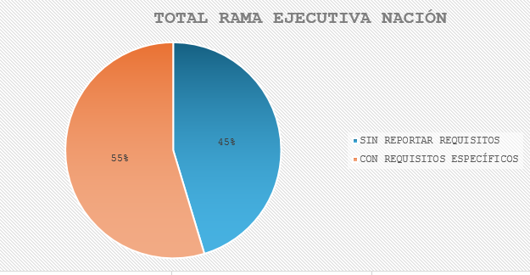

* A nivel directivo se tienen un total de 3.224 cargos, de los cuales 1.844 no reportan algún tipo de requisito especial (57,19%), 25 sólo requieren ser ciudadano y tener más de 25 años (0,77%), y un total de 1.340 empleos sí reportan requisitos para este cargo (41,56%).

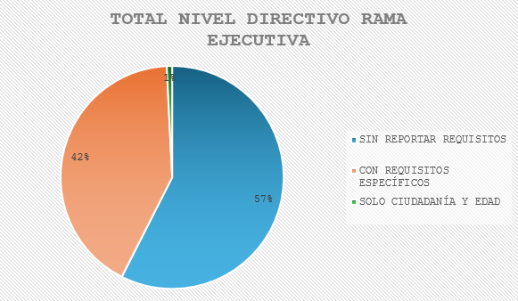

* Realizando una desagregación por detalle de los 1.340 empleos de nivel directivo que establecen requisitos específicos, podemos encontrar con lo siguiente (requisitos mínimos):
  + Educación: (i) sin requisitos de educación, no hay ninguno (0); (ii) con únicamente título de bachillerato, no hay ninguno (0); (iii) con requisito de título de tecnólogo o profesional, no hay ninguno (0); (iv) con requisito de título profesional únicamente, un total de 75 (5,59%); y, (v) con requisito de título profesional y título de posgrado, un total de 1.288 empleos (96,11%).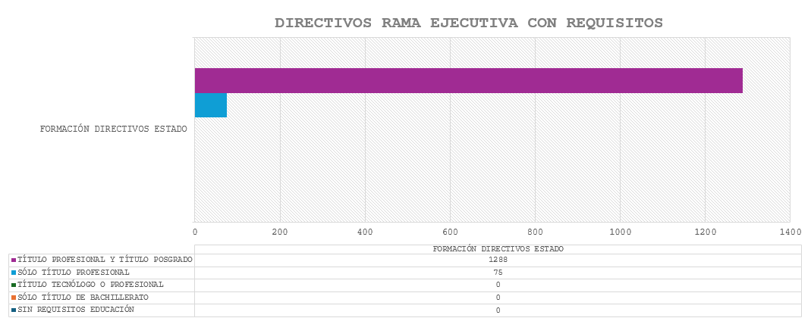
  + Experiencia profesional: (i) sin requisitos de experiencia profesional, no hay ninguno (0); (ii) con experiencia profesional, pero sin un número de meses concreto, un total de 350 (26,11%); (iii) con experiencia profesional de entre 12 hasta 24 meses de experiencia, un total de 179 (13,35%); (iv) experiencia profesional entre 25 hasta 48 meses de experiencia, un total de 169 (12,61%); (v) experiencia profesional entre 49 hasta 72 meses de experiencia, un total de 647 (48,28%); (vi) experiencia profesional entre 73 hasta 92 meses de experiencia, un total de 183 (13,65%); y, (vii) experiencia profesional entre 93 hasta 120 meses de experiencia, un total de 4 empleos (0,29%).

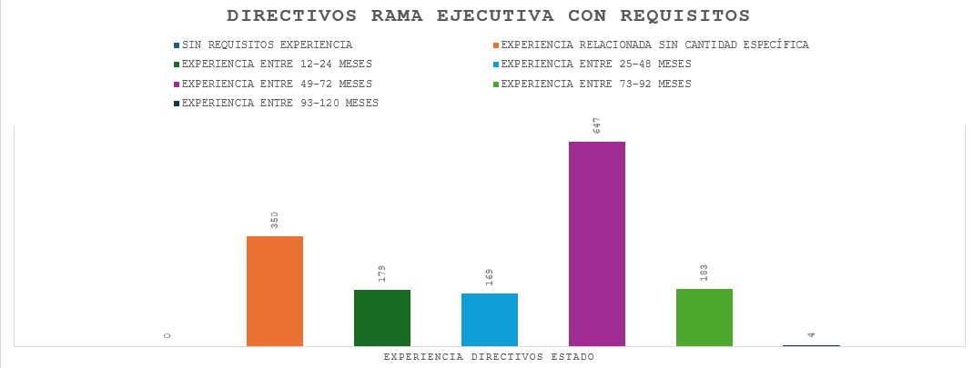

A partir de los anteriores datos, podemos apreciar que dentro del empleo público del país una parte importante de los cargos tienen diferentes tipos de requisitos, debido a la especialidad de la labor que cumplen. Esto es particularmente relevante al analizar aquellos empleos directivos que reportan tener requisitos, pues especialmente en la rama ejecutiva la mayor parte requiere título profesional y de posgrado, así como requerir experiencia por encima de los 4-6 años.

En este sentido, atendiendo a que los ministros y directores de departamento administrativo son la cabeza máxima de la rama ejecutiva y de la administración pública nacional, sólo por debajo del Presidente de la República, es menester que estos cargos tengan los máximos requisitos para su ocupación. Por ende, la profesionalización de estos cargos no sólo repercute en la buena gestión pública y la confianza institucional, sino que también es una medida constitucionalmente aceptable y razonable en comparación al estándar de exigencia de requisitos en la administración pública nacional.

**Necesidad de fortalecer la labor legislativa a partir de capacitaciones a los congresistas como requisito de posesión.**

La Constitución Política y la Ley 5 de 1992 establecen funciones para el Congreso de la República, tales como la función constituyente y legislativa hasta la función de control político y público, así como la función de protocolo para recibir dignatarios extranjeros. Dada la importancia de estas funciones y su impacto en la población colombiana, es fundamental que los congresistas cuenten con una preparación adecuada.

Aunque la Constitución no exige un nivel de educación específico para ocupar un cargo en el Congreso, es crucial que los parlamentarios tengan un conocimiento profundo sobre política pública, asuntos estatales, administrativos, constitucionales, presupuestales, y otros temas relevantes, para fortalecer el desarrollo del Estado y permitir el desarrollo de los derechos de los representados.

A pesar de lo anterior, es pertinente señalar que en las últimas elecciones del pasado 13 de marzo, el 61% son nuevos congresistas, de los cuales 125 han sido definidos como activistas o influencers. Así mismo, según una publicación del Observatorio de la Universidad Colombiana del 8 de septiembre de 2022, se analizaron las hojas de vida de 275 congresistas y se encontró que 44 no reportaron ningún estudio universitario, 108 registraron pregrado como nivel máximo de estudios, 44 registran especialización como nivel máximo y 73 con maestría, mientras que únicamente 6 alcanzaron el nivel de doctorado, como se aprecia a continuación.

Esto denota que una importante parte de los nuevos parlamentarios no tienen el conocimiento o experiencia en los asuntos públicos, pero tienen una enorme responsabilidad al desempeñar cada una de sus funciones. Por ende, este proyecto de Acto Legislativo busca establecer un nuevo requisito de posesión, para garantizar que efectivamente los congresistas cumplan efectivamente sus funciones.

Lo anterior no es una materia aislada, pues diversas iniciativas han buscado solventar esa situación, incluyendo la Ley 2366 de 2024 que establece en su artículo 6 lo siguiente:

***ARTÍCULO******6. CAPACITACIÓN A LOS CONGRESISTAS.*** *El Centro de Investigaciones y Altos Estudios Legislativos (CAEL), en convenio con las direcciones administrativas del Senado de la República y de la Cámara de Representantes, diseñará y realizará jornadas de capacitación e inducción a los Congresistas reelegidos o elegidos por primera vez para ocupar una curul en el Congreso de la República, las cuales iniciarán desde el momento previo a su posesión hasta la culminación del periodo de cuatro (4) años para ejercer el cargo. Con estas jornadas, se busca fortalecer el rol del congreso y legitimar la labor congresual, buscando brindar instrucción y enseñanza a los Congresistas en la labor legislativa, su normatividad, temas de actualidad, entre otros. Los planes de estudio y el horario en el que se impartirán las capacitaciones serán establecidos por el CAEL  sin que la intensidad global horaria sea menor a ciento veinte (120) horas en total.*

*Las jornadas de capacitación e inducción se podrán realizar de manera presencial, virtual o mixta, y serán de obligatoria asistencia, debiendo los Congresistas asistir y permanecer mínimo en un 80% de las convocatorias. Con el fin de llevar control ciudadano respecto de la asistencia de los Congresistas a las jornadas de capacitación e inducción se publicarán los reportes de asistencia en la Gaceta del Congreso y se divulgará esta información por los canales que tenga a su disposición el Congreso de la República.*

***PARÁGRAFO******1.*** *El Centro de Investigaciones y Altos Estudios Legislativos (CAEL) también brindará capacitaciones a los funcionarios y contratistas del Congreso, así como a los miembros de las Unidades de Trabajo Legislativo, a fin de robustecer la labor legislativa que ejercen.*

***PARÁGRAFO******2.*** *La capacitación establecida en el presente artículo, deberá ser reglamentada en una ley ordinaria que será presentada en un término no menor a 3 meses una vez entre en vigencia la presente ley.*

No obstante, lo anterior, la presente previsión adolece de un verdadero carácter vinculante si no cuenta, a su vez, con una exigencia fuerte para realizarse como ser un requisito de posesión. Por ende, el presente Acto Legislativo fortalece la medida ya incorporada en la Ley 2366 de 2024, estableciendo que estos procesos de inducción y capacitación deben ser realizados de forma obligatoria, so pena de no poderse posesionar el congresista.

Y es que, aunque la falta de experiencia o formación académica no debería ser un impedimento para ejercer como congresista, es esencial que se mejore el proceso de inducción y capacitación para que los parlamentarios comprendan mejor la estructura del Estado y el proceso legislativo. Esto se hace sin modificar los requisitos de experiencia o formación de los congresistas, pero asegurando que los representantes estén mejor preparados para cumplir con sus responsabilidades.

1. **IMPACTO FISCAL**

La Ley 819 de 2003 “Por la cual se dictan normas orgánicas en materia de presupuesto, responsabilidad y transparencia fiscal y se dictan otras disposiciones”, establece, en su artículo 7 que “*el impacto fiscal de cualquier proyecto de ley, ordenanza o acuerdo, que ordene gasto o que otorgue beneficios tributarios, deberá hacerse explícito y deberá ser compatible con el Marco Fiscal de Mediano Plazo. Para estos propósitos, deberá incluirse expresamente en la exposición de motivos y en las ponencias de trámite respectivas los costos fiscales de la iniciativa y la fuente de ingreso adicional generada para el financiamiento de dicho costo*”. De conformidad con lo previsto en dicha disposición, en lo que sigue esta sección presentará el posible impacto fiscal y la fuente de financiación de la iniciativa.

Con relación a los posibles costos, es preciso mencionar que no se estaría incurriendo en gastos adicionales toda vez que únicamente se contempla requisitos nuevos para ser Ministro o Director de Departamento Administrativo, así como en la posesión de los representantes y senadores. Además, es importante tener en cuenta que, la jurisprudencia de la Corte Constitucional, ha precisado que el impacto fiscal no puede ser, en ningún caso, un obstáculo insuperable para el desarrollo de las iniciativas legislativas. En la sentencia C-490 de 2011, la Corte manifestó que;

*“El mandato de adecuación entre la justificación de los proyectos de ley y la planeación de la política económica, empero, no puede comprenderse como un requisito de trámite para la aprobación de las iniciativas legislativas, cuyo cumplimiento recaiga exclusivamente en el Congreso. Ello en tanto (i) el Congreso carece de las instancias de evaluación técnica para determinar el impacto fiscal de cada proyecto, la determinación de las fuentes adicionales de financiación y la compatibilidad con el marco fiscal de mediano plazo; y (ii) aceptar una interpretación de esta naturaleza constituiría una carga irrazonable para el Legislador y otorgaría un poder correlativo de veto al Ejecutivo, a través del Ministerio de Hacienda, respecto de la competencia del Congreso para hacer las leyes. Un poder de este carácter, que involucra una barrera en la función constitucional de producción normativa, se muestra incompatible con el balance entre los poderes públicos y el principio democrático. La exigencia de la norma orgánica, a su vez, presupone que la previsión en cuestión debe contener un mandato imperativo de gasto público”.*

Además, se debe tener en cuenta como sustento, el pronunciamiento de la Corte Constitucional en la Sentencia C-502 de 2007, en la cual se puntualizó que el impacto fiscal de las normas no puede convertirse en óbice y barrera, para que las corporaciones públicas ejerzan su función legislativa y normativa:

*“En la realidad, aceptar que las condiciones establecidas en el artículo 7° de la Ley 819 de 2003 constituyen un requisito de trámite que le incumbe cumplir única y exclusivamente al Congreso reduce desproporcionadamente la capacidad de iniciativa legislativa que reside en el Congreso de la República, con lo cual se vulnera el principio de separación de las Ramas del Poder Público, en la medida en que se lesiona seriamente la autonomía del Legislativo.*

*Precisamente, los obstáculos casi insuperables que se generarían para la actividad legislativa del Congreso de la República conducirían a concederle una forma de poder de veto al Ministro de Hacienda sobre las iniciativas de ley en el Parlamento.*

*Es decir, el mencionado artículo debe interpretarse en el sentido de que su fin es obtener que las leyes que se dicten tengan en cuenta las realidades macroeconómicas, pero sin crear barreras insalvables en el ejercicio de la función legislativa ni crear un poder de veto legislativo en cabeza del Ministro de Hacienda.”*

1. **CONFLICTO DE INTERESES**

El artículo 286 de la Ley 5 de 1992 define el conflicto de interés como una situación donde la discusión o votación de un proyecto de ley, acto legislativo o artículo, pueda resultar en un beneficio particular, actual y directo a favor del congresista. En tal sentido, la jurisprudencia del Consejo de Estado ha precisado que tal conflicto de interés se configura cuando se observa: “*a) la existencia de un interés particular –de cualquier orden, incluso moral- del congresista en la deliberación o decisión de un tema específico a cargo del Congreso; b) que efectivamente participe en la deliberación o decisión de ese tema en específico; c) que ese interés sea directo, no eventual o hipotético; d) que además el interés sea actual, y e) que el beneficio recibido no sea general sino particular*”[10].

En línea con lo anterior, el literal c) del artículo 1º de la Ley 2003 de 2019 establece que no hay conflicto de interés: “*Cuando el congresista participe, discuta o vote artículos de proyectos de ley o acto legislativo de carácter particular, que establezcan sanciones o disminuyan beneficios, en el cual, el congresista tiene un interés particular, actual y directo. El voto negativo no constituirá conflicto de interés cuando mantiene la normatividad vigente”.*

Asimismo, según la jurisprudencia del Consejo de Estado, para que exista un conflicto de interés debe existir un beneficio particular, actual y directo del congresista, por lo que, para que el beneficio genere un conflicto de interés debe este ser individual y concreto, ya que, si se acepta que también incluya las iniciativas de alcance general, los congresistas deberían declararse impedidos en todo momento[11] De esta manera, si se analiza esta situación a la luz de este Proyecto de Ley, esta iniciativa no generaría ningún tipo de conflicto de interés, toda vez que la aplicación de estas disposiciones no entraría a regir frente a los cargos actualmente vigentes, sino a partir de la sucesiva vacancia de cada uno de estos y desde los congresistas elegidos para el periodo constitucional 2026-2030.

Lo anterior, sin perjuicio del deber de los congresistas de examinar, en cada caso en concreto, la existencia de posibles hechos generadores de conflictos de interés, en cuyo evento deberán declararlos de conformidad con lo dispuesto en el inciso 1 del artículo 286 ibídem: “Todos los congresistas deberán declarar los conflictos de intereses que pudieran surgir en ejercicio de sus funciones”.

Cordialmente,

|  |  |
| --- | --- |
|  |  |
|  |  |
|  |  |
|  |  |
|  |  |
|  |  |
|  |  |
|  |  |
|  |  |
|  |  |
|  |  |
|  |  |
|  |  |
|  |  |
|  |  |

1. COLOMBIA. CORTE CONSTITUCIONAL. Expedientes acumulados D-13.915 y D-13.945, sentencia C-294 de 2021 (02 de septiembre de 2021). M.P. Cristina Pardo Schlesinger.
2. COLOMBIA. CORTE CONSTITUCIONAL. Expediente D - 11626, sentencia C-220 de 2017 (19 de abril de 2017). M.P. José Antonio Cepeda Amaris.
3. COLOMBIA. CORTE CONSTITUCIONAL. Expediente D - 8790, sentencia C-296 de 2012 (18 de abril de 2012). M.P. Juan Carlos Henao Pérez.
4. COLOMBIA. CORTE CONSTITUCIONAL. Expedientes acumulados D-11782 y D-11797, sentencia C-046 de 2018 (23 de mayo de 2018). M.P. Gloria Stella Ortiz Delgado.
5. COLOMBIA. CORTE CONSTITUCIONAL. Expediente D-12036, sentencia C-101 de 2018 (24 de octubre de 2018). M.P. Gloria Stella Ortiz Delgado.
6. COLOMBIA. CORTE CONSTITUCIONAL. Expediente D - 9499, sentencia C-579 de 2013 (28 de agosto de 2013). M.P. Jorge Ignacio Pretelt Chaljub.
7. COLOMBIA. CORTE CONSTITUCIONAL. Expediente D-652, sentencia C-040 de 1995 (09 de febrero de 1995). M.P. Carlos Gaviria Díaz.
8. COLOMBIA. CORTE CONSTITUCIONAL. Expedientes acumulados D-11782 y D-11797, sentencia C-046 de 2018 (23 de mayo de 2018). M.P. Gloria Stella Ortiz Delgado.
9. CUEVA, Vignolo, et al. (ed.). *Carta iberoamericana de la función pública*. U. Externado de Colombia, 2020.
10. Consejo de Estado, Sala de lo Contencioso Administrativo, Sección Primera, Sentencia de 2 de diciembre de 2021. CP. Roberto Augusto Serrato Valdés. Exp. 73001-23-33-000-2021-00220-01(PI).
11. Consejo de Estado, Sala Plena de lo Contencioso Administrativo, Sentencia del 8 de septiembre de 2021, C.P. Guillermo Sánchez Luque. Exp. 11001-03-15-000-2020-04535-00(PI).